**Регистрация на *GitHub***

Для начал работы с GitHub необходимо пройти регистрацию: <https://github.com/>.

Для перехода на страницу регистрации необходимо нажать на кнопку «Sign up» продемонстрированную на Рисунке 1.



Рисунок 1 – Кнопка регистрации

После нажатия кнопки регистрации вы будете перенаправлены на страницу регистрации, где требуется ввести ваши личные данные. Форма регистрации на Рисунке 2.

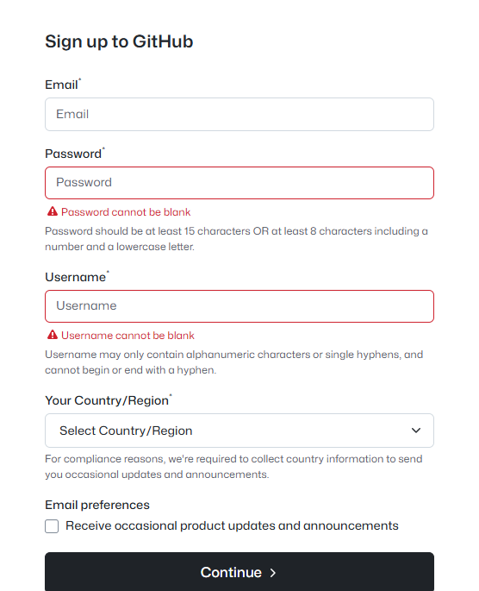

Рисунок 2 – Форма регистрации

После заполнения данных регистрации необходимо пройти визуальную головоломку, нажав на соответствующие кнопку. Кнопка визуальной головоломки на Рисунке 3.

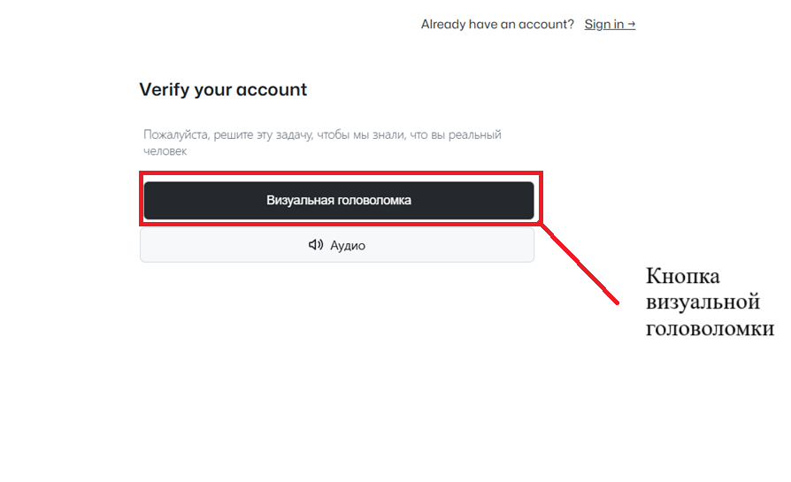

Рисунок 3 – Кнопка визуальной головоломки

После прохождения визуальной головоломки необходимо подтвердить электронную почту, введя код из присланного письма. Поле для ввода кода на Рисунке 4.

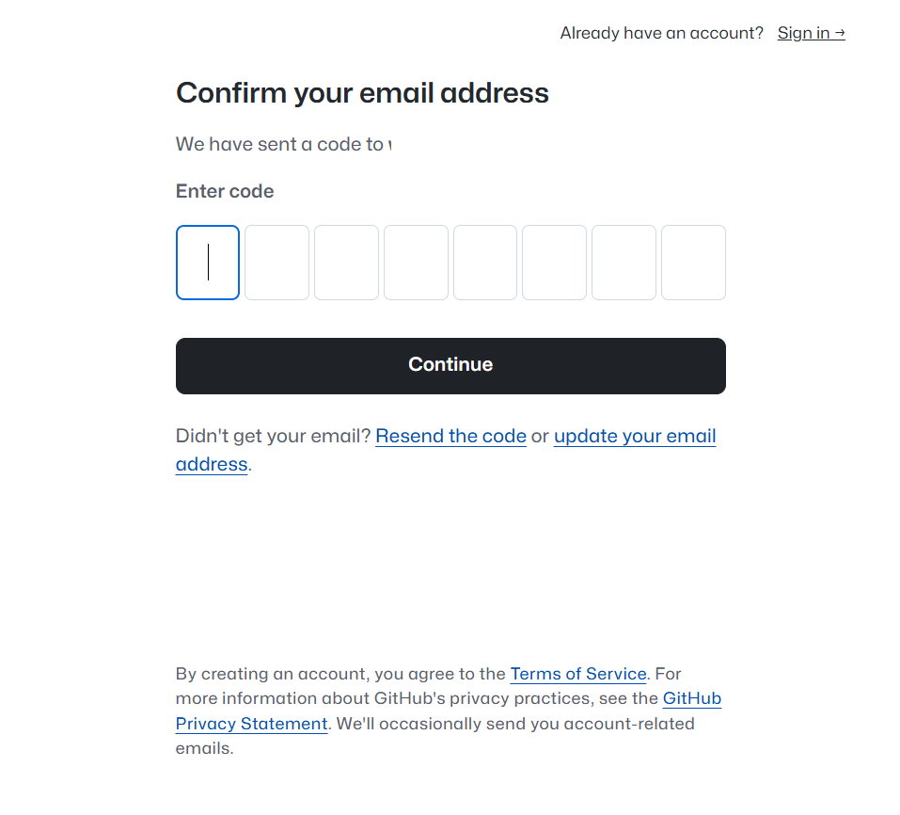

Рисунок 4 – Поле для ввода кода